Alueprofiili Viitasaari (Kunnat)
Diakin karttasovellus 2023-03-01 23:39:29
Tämä asiakirja on tuotettu automaattisesti Diakin karttasovelluksen avulla 2023-03-01 23:39:29. Asiakirjan tiedot perustuvat THL:n Sotkanet-indikaattoripalvelun tietoihin, joihin on yhdistetty Tilastokeskuksen tilasto- ja paikkatietoaineistoja. Tarkempaa tieto indikaattoreista ja metodologiasta löydät sovelluksen Lisätietoja-osiosta.
Alueprofiili sisältää aina kaikkien osoittimien tiedot sekä valitulta alueelta että alueen rajanaapureista. Lisäksi alueprofiilissa esitetään kunkin osoittimen korkein ja matalin arvo. Tiedot esitetään taulukkoina, karttakuvioina sekä aikasarjakuvioina, joista näkee kunkin osoittimen kehityksen 2010-luvulla sekä valitulla alueella että sen naapureissa. Raportin lopussa on tiedot pienituloisuudesta ja työttömyydestä kaikilta alueen postinumeroalueilta.
Tässä raportissa tarkastellaan tasolla Kunnat aluetta Viitasaari. Lisäksi tarkastelussa ovat rajanaapurit: Kannonkoski, Keitele, Kinnula, Kivijärvi, Pihtipudas, Vesanto, Viitasaari ja Äänekoski.
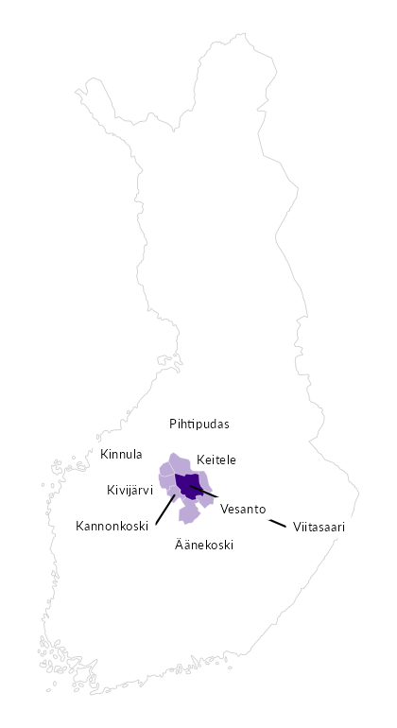

Summamuuttujat
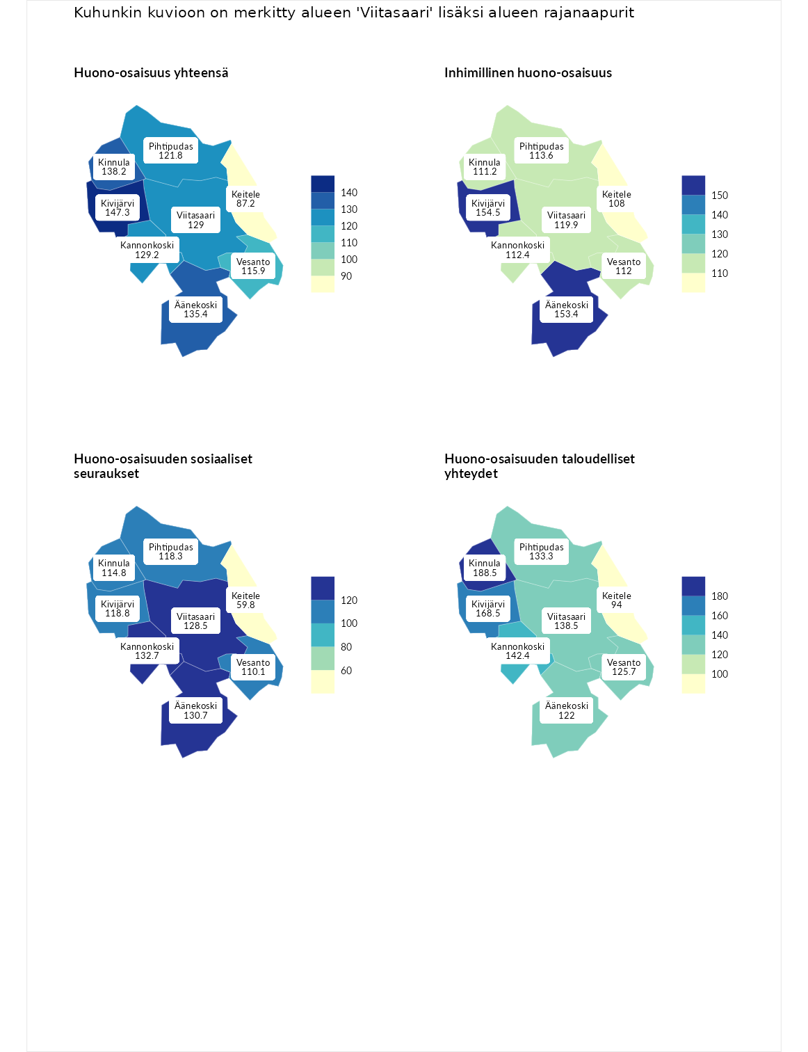

Huono-osaisuus yhteensä
aluenimi | arvo | asema
Tuusniemi (korkein arvo) | 187.5 | 1
Kivijärvi (naapuri) | 147.3 | 15
Kinnula (naapuri) | 138.2 | 32
Äänekoski (naapuri) | 135.4 | 38
Kannonkoski (naapuri) | 129.2 | 52
Viitasaari (valittu) | 129.0 | 54
Pihtipudas (naapuri) | 121.8 | 83
Vesanto (naapuri) | 115.9 | 96
Keitele (naapuri) | 87.2 | 198
Luoto (matalin arvo) | 31.7 | 293

Inhimillinen huono-osaisuus
aluenimi | arvo | asema
Lahti (korkein arvo) | 189.7 | 1
Kivijärvi (naapuri) | 154.5 | 9
Äänekoski (naapuri) | 153.4 | 11
Viitasaari (valittu) | 119.9 | 73
Pihtipudas (naapuri) | 113.6 | 95
Kannonkoski (naapuri) | 112.4 | 100
Vesanto (naapuri) | 112.0 | 102
Kinnula (naapuri) | 111.2 | 105
Keitele (naapuri) | 108.0 | 117
Luoto (matalin arvo) | 37.9 | 293

Huono-osaisuuden sosiaaliset seuraukset
aluenimi | arvo | asema
Tuusniemi (korkein arvo) | 217.9 | 1
Kannonkoski (naapuri) | 132.7 | 44
Äänekoski (naapuri) | 130.7 | 52
Viitasaari (valittu) | 128.5 | 58
Kivijärvi (naapuri) | 118.8 | 82
Pihtipudas (naapuri) | 118.3 | 85
Kinnula (naapuri) | 114.8 | 94
Vesanto (naapuri) | 110.1 | 112
Keitele (naapuri) | 59.8 | 264
Luoto (matalin arvo) | 28.1 | 293

Huono-osaisuuden taloudelliset yhteydet
aluenimi | arvo | asema
Merikarvia (korkein arvo) | 272.5 | 1
Kinnula (naapuri) | 188.5 | 7
Kivijärvi (naapuri) | 168.5 | 17
Kannonkoski (naapuri) | 142.4 | 45
Viitasaari (valittu) | 138.5 | 56
Pihtipudas (naapuri) | 133.3 | 64
Vesanto (naapuri) | 125.7 | 80
Äänekoski (naapuri) | 122.0 | 91
Keitele (naapuri) | 94.0 | 183
Luoto (matalin arvo) | 29.0 | 293
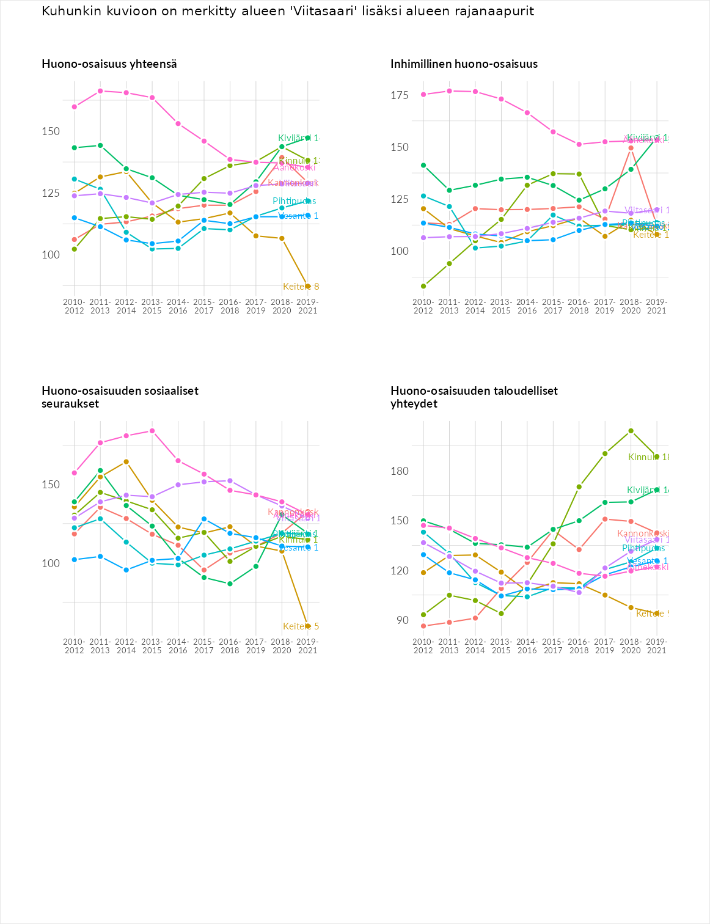

Inhimillinen huono-osaisuus
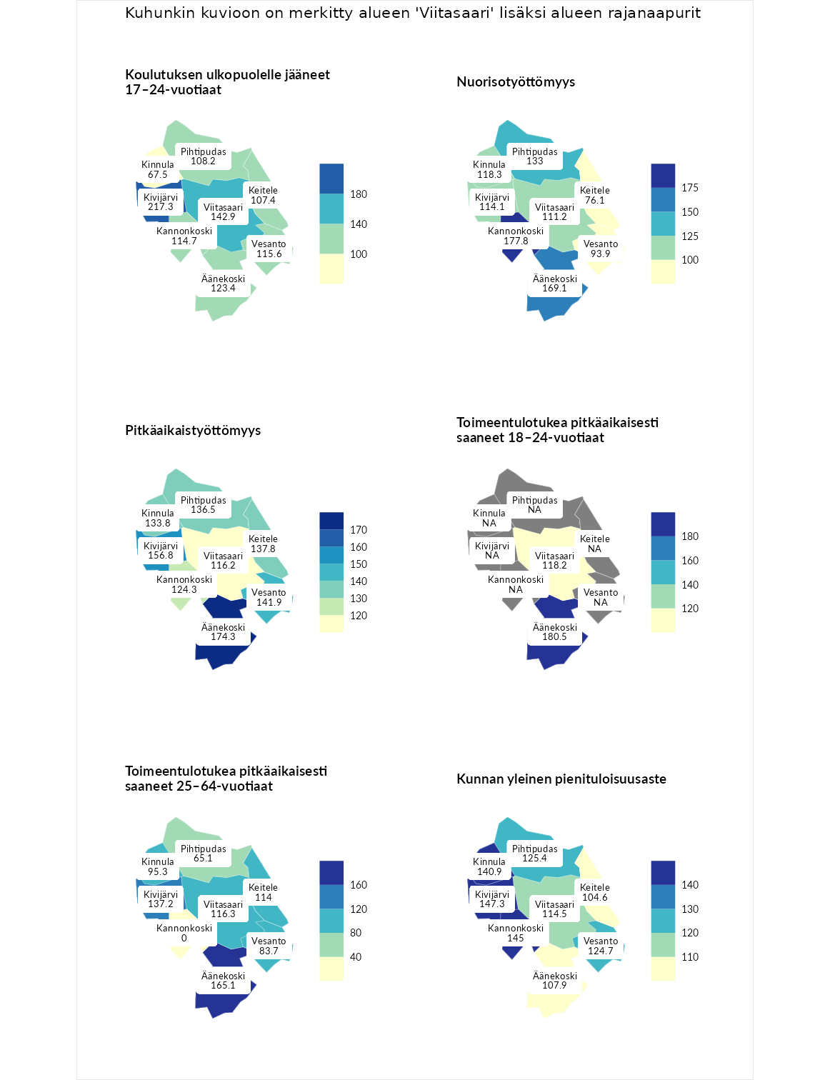

Koulutuksen ulkopuolelle jääneet 17–24-vuotiaat
aluenimi | arvo | asema
Kivijärvi (naapuri) | 217.3 | 1
Kivijärvi (korkein arvo) | 217.3 | 1
Viitasaari (valittu) | 142.9 | 24
Äänekoski (naapuri) | 123.4 | 54
Vesanto (naapuri) | 115.6 | 87
Kannonkoski (naapuri) | 114.7 | 93
Pihtipudas (naapuri) | 108.2 | 114
Keitele (naapuri) | 107.4 | 117
Kinnula (naapuri) | 67.5 | 256
Masku (matalin arvo) | 40.7 | 285

Nuorisotyöttömyys
aluenimi | arvo | asema
Outokumpu (korkein arvo) | 205.2 | 1
Kannonkoski (naapuri) | 177.8 | 2
Äänekoski (naapuri) | 169.1 | 6
Pihtipudas (naapuri) | 133.0 | 40
Kinnula (naapuri) | 118.3 | 72
Kivijärvi (naapuri) | 114.1 | 83
Viitasaari (valittu) | 111.2 | 96
Vesanto (naapuri) | 93.9 | 161
Keitele (naapuri) | 76.1 | 223
Hailuoto (matalin arvo) | 0.0 | 279

Pitkäaikaistyöttömyys
aluenimi | arvo | asema
Ilomantsi (korkein arvo) | 233.8 | 1
Äänekoski (naapuri) | 174.3 | 21
Kivijärvi (naapuri) | 156.8 | 37
Vesanto (naapuri) | 141.9 | 57
Keitele (naapuri) | 137.8 | 66
Pihtipudas (naapuri) | 136.5 | 69
Kinnula (naapuri) | 133.8 | 71
Kannonkoski (naapuri) | 124.3 | 94
Viitasaari (valittu) | 116.2 | 115
Närpiö (matalin arvo) | 17.6 | 293

Toimeentulotukea pitkäaikaisesti saaneet 18–24-vuotiaat
aluenimi | arvo | asema
Tuusniemi (korkein arvo) | 280.5 | 1
Äänekoski (naapuri) | 180.5 | 10
Viitasaari (valittu) | 118.2 | 64
Mustasaari (matalin arvo) | 25.3 | 164

Toimeentulotukea pitkäaikaisesti saaneet 25–64-vuotiaat
aluenimi | arvo | asema
Kotka (korkein arvo) | 325.6 | 1
Äänekoski (naapuri) | 165.1 | 45
Kivijärvi (naapuri) | 137.2 | 80
Viitasaari (valittu) | 116.3 | 107
Keitele (naapuri) | 114.0 | 110
Kinnula (naapuri) | 95.3 | 154
Vesanto (naapuri) | 83.7 | 186
Pihtipudas (naapuri) | 65.1 | 221
Hailuoto (matalin arvo) | 0.0 | 285
Kannonkoski (naapuri) | 0.0 | 286

Kunnan yleinen pienituloisuusaste
aluenimi | arvo | asema
Juuka (korkein arvo) | 157.0 | 1
Kivijärvi (naapuri) | 147.3 | 6
Kannonkoski (naapuri) | 145.0 | 8
Kinnula (naapuri) | 140.9 | 12
Pihtipudas (naapuri) | 125.4 | 42
Vesanto (naapuri) | 124.7 | 43
Viitasaari (valittu) | 114.5 | 82
Äänekoski (naapuri) | 107.9 | 116
Keitele (naapuri) | 104.6 | 128
Rusko (matalin arvo) | 33.9 | 293
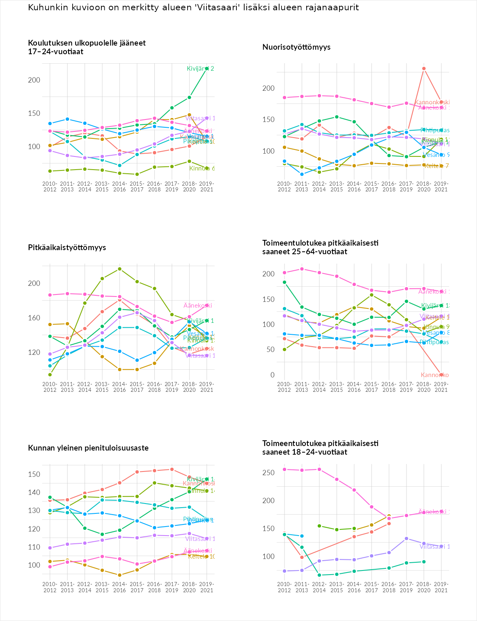

Huono-osaisuuden sosiaaliset seuraukset
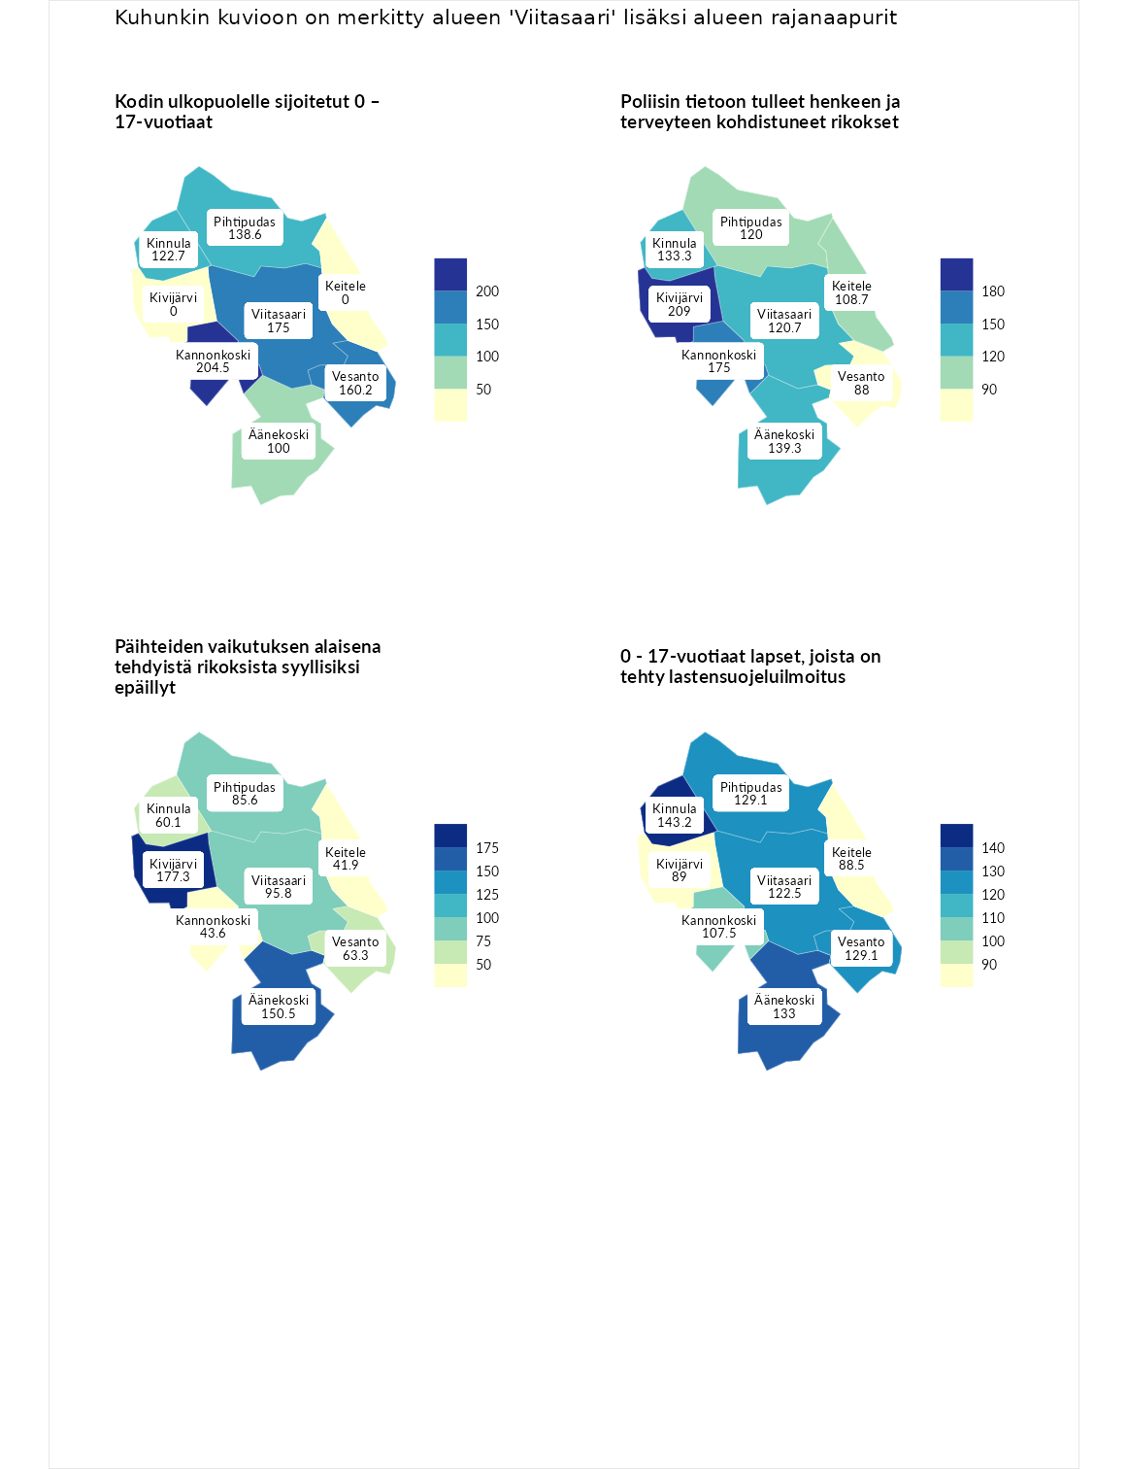

Kodin ulkopuolelle sijoitetut 0 – 17-vuotiaat
aluenimi | arvo | asema
Tuusniemi (korkein arvo) | 463.6 | 1
Kannonkoski (naapuri) | 204.5 | 12
Viitasaari (valittu) | 175.0 | 25
Vesanto (naapuri) | 160.2 | 31
Pihtipudas (naapuri) | 138.6 | 63
Kinnula (naapuri) | 122.7 | 86
Äänekoski (naapuri) | 100.0 | 131
Enonkoski (matalin arvo) | 0.0 | 257
Keitele (naapuri) | 0.0 | 266
Kivijärvi (naapuri) | 0.0 | 267

Poliisin tietoon tulleet henkeen ja terveyteen kohdistuneet rikokset
aluenimi | arvo | asema
Puolanka (korkein arvo) | 227.3 | 1
Kivijärvi (naapuri) | 209.0 | 3
Kannonkoski (naapuri) | 175.0 | 15
Äänekoski (naapuri) | 139.3 | 52
Kinnula (naapuri) | 133.3 | 62
Viitasaari (valittu) | 120.7 | 86
Pihtipudas (naapuri) | 120.0 | 87
Keitele (naapuri) | 108.7 | 122
Vesanto (naapuri) | 88.0 | 189
Hailuoto (matalin arvo) | 0.0 | 287

Päihteiden vaikutuksen alaisena tehdyistä rikoksista syyllisiksi epäillyt
aluenimi | arvo | asema
Kemi (korkein arvo) | 347.6 | 1
Kivijärvi (naapuri) | 177.3 | 15
Äänekoski (naapuri) | 150.5 | 44
Viitasaari (valittu) | 95.8 | 156
Pihtipudas (naapuri) | 85.6 | 194
Vesanto (naapuri) | 63.3 | 251
Kinnula (naapuri) | 60.1 | 254
Kannonkoski (naapuri) | 43.6 | 286
Keitele (naapuri) | 41.9 | 287
Luoto (matalin arvo) | 17.6 | 293

0 - 17-vuotiaat lapset, joista on tehty lastensuojeluilmoitus
aluenimi | arvo | asema
Vaala (korkein arvo) | 189.0 | 1
Kinnula (naapuri) | 143.2 | 19
Äänekoski (naapuri) | 133.0 | 36
Pihtipudas (naapuri) | 129.1 | 44
Vesanto (naapuri) | 129.1 | 45
Viitasaari (valittu) | 122.5 | 59
Kannonkoski (naapuri) | 107.5 | 112
Kivijärvi (naapuri) | 89.0 | 206
Keitele (naapuri) | 88.5 | 207
Maalahti (matalin arvo) | 33.0 | 293
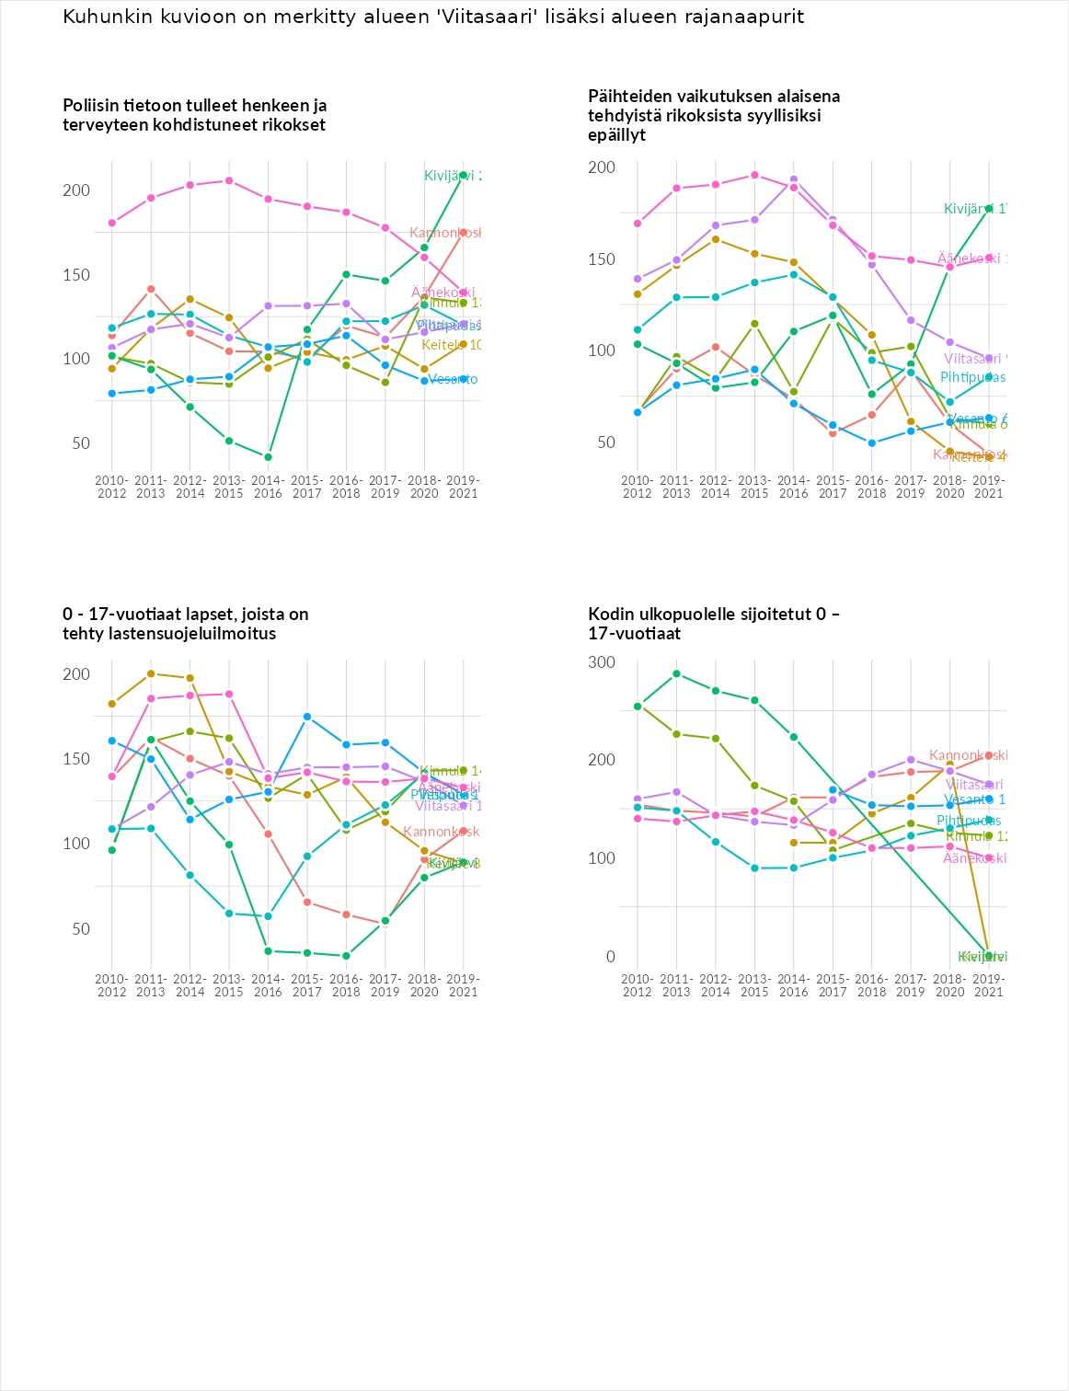

Huono-osaisuuden taloudelliset yhteydet
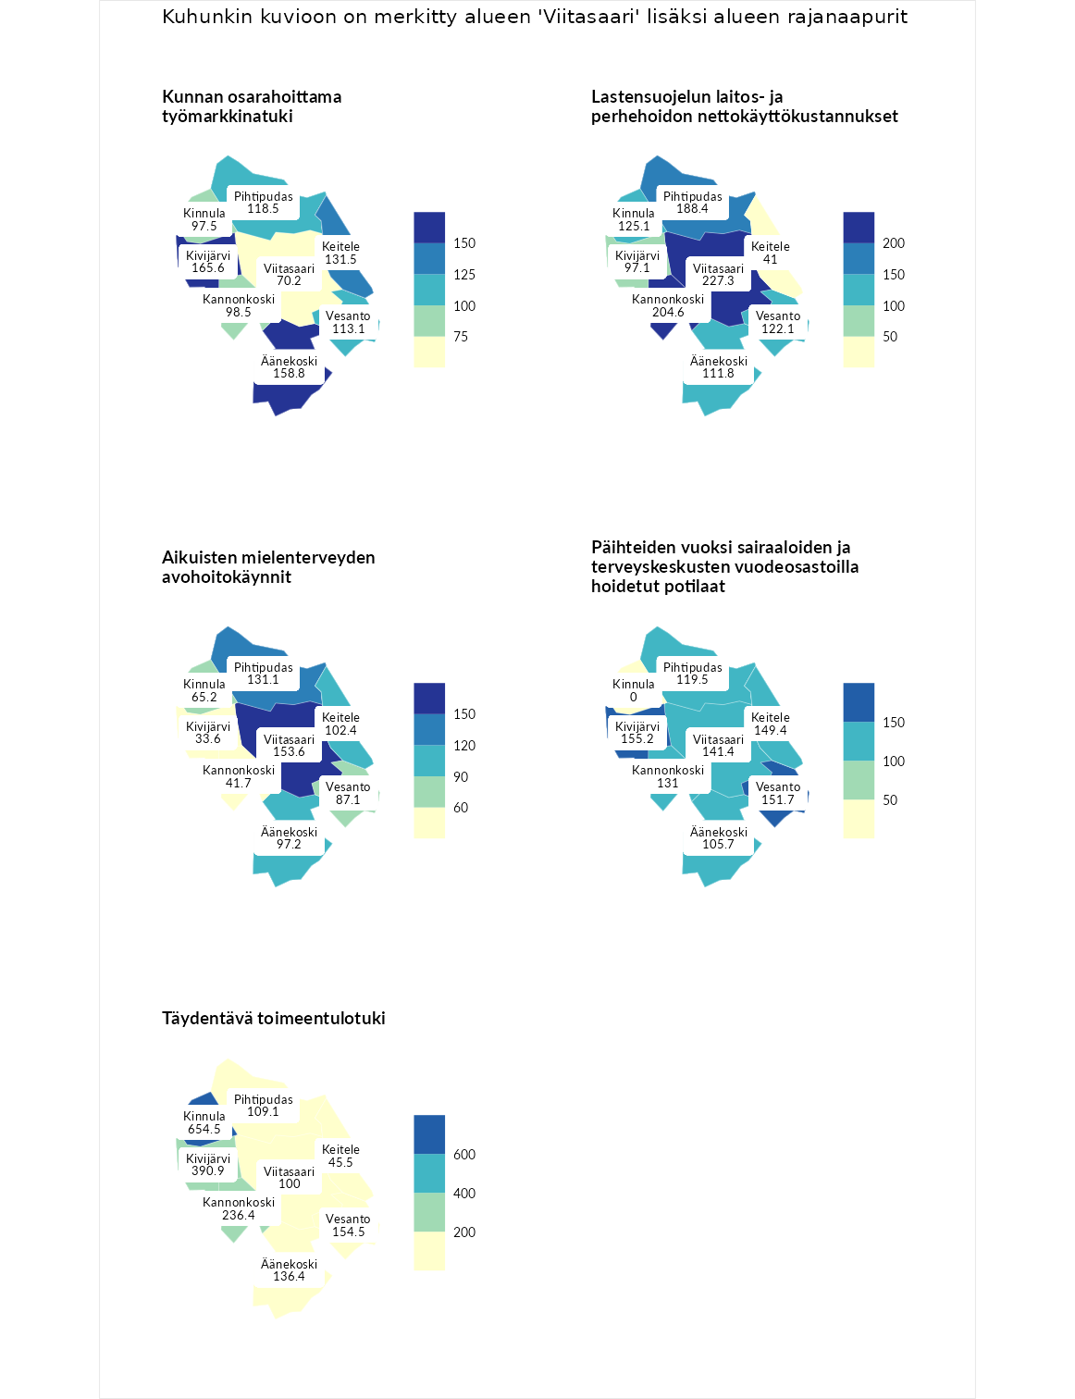

Kunnan osarahoittama työmarkkinatuki
aluenimi | arvo | asema
Lahti (korkein arvo) | 300.3 | 1
Kivijärvi (naapuri) | 165.6 | 40
Äänekoski (naapuri) | 158.8 | 49
Keitele (naapuri) | 131.5 | 81
Pihtipudas (naapuri) | 118.5 | 103
Vesanto (naapuri) | 113.1 | 112
Kannonkoski (naapuri) | 98.5 | 153
Kinnula (naapuri) | 97.5 | 155
Viitasaari (valittu) | 70.2 | 225
Luoto (matalin arvo) | 5.9 | 293

Lastensuojelun laitos- ja perhehoidon nettokäyttökustannukset
aluenimi | arvo | asema
Tuusniemi (korkein arvo) | 304.1 | 1
Viitasaari (valittu) | 227.3 | 5
Kannonkoski (naapuri) | 204.6 | 12
Pihtipudas (naapuri) | 188.4 | 20
Kinnula (naapuri) | 125.1 | 81
Vesanto (naapuri) | 122.1 | 91
Äänekoski (naapuri) | 111.8 | 111
Kivijärvi (naapuri) | 97.1 | 152
Keitele (naapuri) | 41.0 | 249
Siikainen (matalin arvo) | -179.0 | 293

Aikuisten mielenterveyden avohoitokäynnit
aluenimi | arvo | asema
Lapinlahti (korkein arvo) | 559.0 | 1
Viitasaari (valittu) | 153.6 | 46
Pihtipudas (naapuri) | 131.1 | 78
Keitele (naapuri) | 102.4 | 140
Äänekoski (naapuri) | 97.2 | 154
Vesanto (naapuri) | 87.1 | 189
Kinnula (naapuri) | 65.2 | 246
Kannonkoski (naapuri) | 41.7 | 276
Kivijärvi (naapuri) | 33.6 | 282
Lempäälä (matalin arvo) | 15.9 | 293

Päihteiden vuoksi sairaaloiden ja terveyskeskusten vuodeosastoilla hoidetut potilaat
aluenimi | arvo | asema
Pelkosenniemi (korkein arvo) | 258.6 | 1
Kivijärvi (naapuri) | 155.2 | 32
Vesanto (naapuri) | 151.7 | 36
Keitele (naapuri) | 149.4 | 38
Viitasaari (valittu) | 141.4 | 47
Kannonkoski (naapuri) | 131.0 | 65
Pihtipudas (naapuri) | 119.5 | 86
Äänekoski (naapuri) | 105.7 | 124
Enonkoski (matalin arvo) | 0.0 | 273
Kinnula (naapuri) | 0.0 | 278

Täydentävä toimeentulotuki
aluenimi | arvo | asema
Merikarvia (korkein arvo) | 1009.1 | 1
Kinnula (naapuri) | 654.5 | 2
Kivijärvi (naapuri) | 390.9 | 5
Kannonkoski (naapuri) | 236.4 | 26
Vesanto (naapuri) | 154.5 | 67
Äänekoski (naapuri) | 136.4 | 88
Pihtipudas (naapuri) | 109.1 | 135
Viitasaari (valittu) | 100.0 | 166
Keitele (naapuri) | 45.5 | 254
Pukkila (matalin arvo) | 9.1 | 293
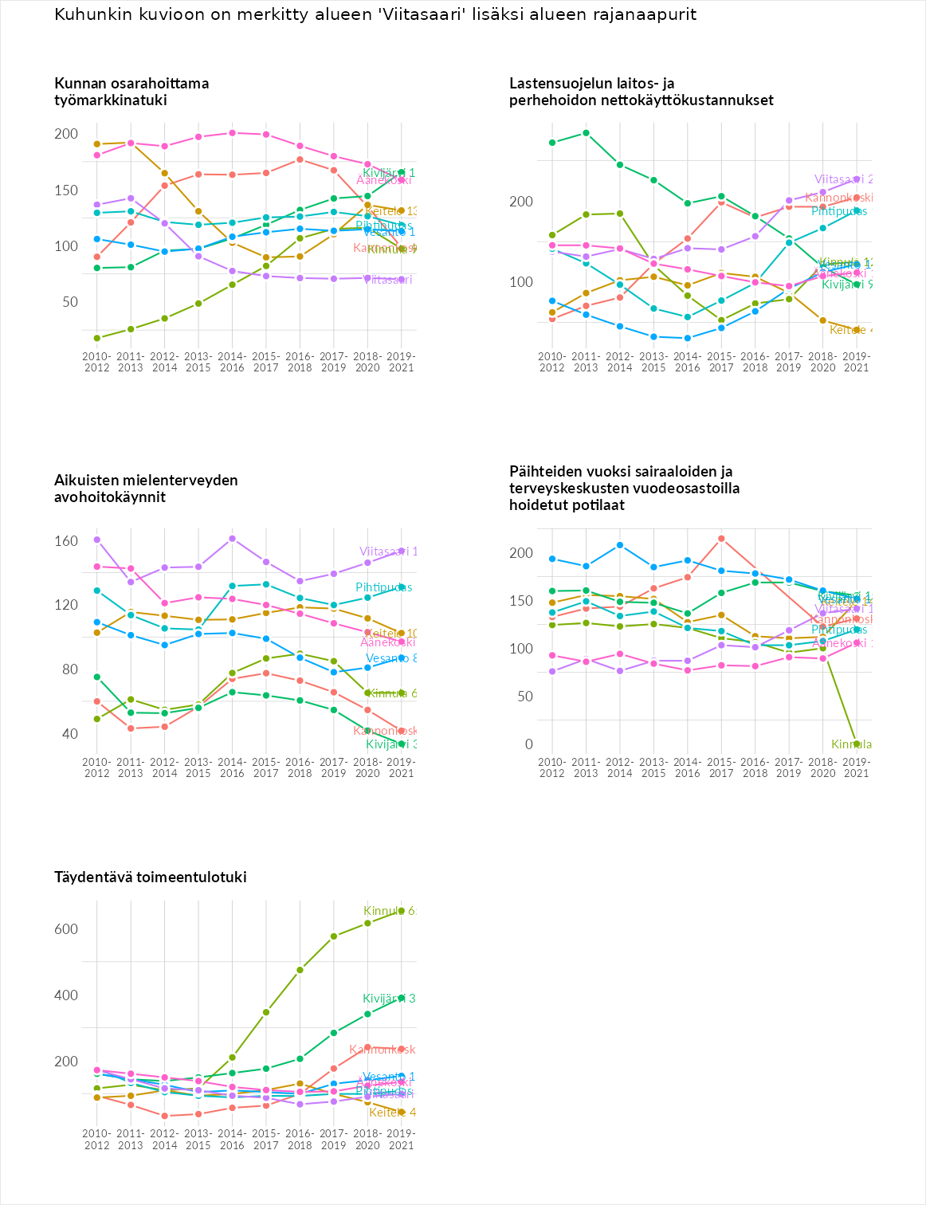

Postinumeroaluekohtaiset tiedot
aluekoodi | aluenimi | Kokonaislukema | Alimpaan tuloluokkaan kuuluvat taloudet | Alimpaan tuloluokkaan kuuluvat täysi-ikäiset | Työttömät | Peruskoulutuksen omaavat
44760 | Keihärinkoski | 137.0 | 129.4 | 134.1 | 156.7 | 127.9
44580 | Huopanankoski | 135.6 | 123.0 | 142.6 | 167.3 | 109.6
44630 | Kumpumäki | 135.3 | 130.3 | 161.9 | 83.3 | 165.8
44740 | Keitelepohja-Kotvala | 129.2 | 110.5 | 147.7 | 141.8 | 117.0
44790 | Kotvala | 123.4 | NA | 100.5 | 110.6 | 159.2
44480 | Niinilahti | 117.7 | 101.1 | 105.1 | 171.7 | 93.0
44500 | Viitasaari Keskus | 115.0 | 137.6 | 103.5 | 102.1 | 117.0
44610 | Kärnä | 112.3 | 102.7 | 128.8 | 140.7 | 76.9
44640 | Kymönkoski | 105.0 | 106.3 | 128.5 | 75.8 | 109.6
44590 | Vuorilahti | 100.9 | 119.7 | 142.2 | 74.5 | 67.0
44730 | Löytänä | 92.5 | 99.8 | 101.5 | 65.6 | 103.1
44530 | Ilmolahti | 87.5 | 77.3 | 86.2 | 76.8 | 109.5
44670 | Suovanlahti | 85.8 | 91.2 | 98.5 | 41.5 | 112.1
44680 | Lahnanen | 82.4 | NA | 39.3 | 71.9 | 136.0
44770 | Valkeisjärvi | NA | NA | NA | NA | NA
